Maribor, 5. 11. 2018

Vabilo

na Občni zbor,

dne 24. 11. 2018, ob 8.30 uri,

v konferenčni dvorani v Hotelu City Maribor v Mariboru

Dnevni red:

Dnevni red:
- Sklepčnost
- Delovno predsedstvo
- Potrditev dnevnega reda
- Poročilo o delu društva v preteklem letu
- Finančno poročilo blagajnika
- Poročilo o tekmovanju za 2. in 3. letnike srednjih šol
- Volitve v UO društva
- Konferenca 2019
- Razno

Prosim za udeležbo.

Hvala in lep pozdrav, dr. Brigita Kacjan
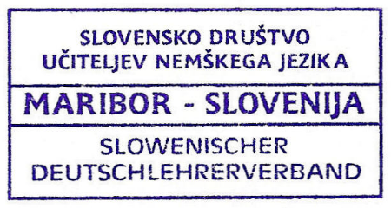 | 